ESTRATEGIAS
ESTRATEGIA 1. Energía Maravillosa
  Analizar las diferentes fuentes de energía que utiliza nuestra sociedad. | Contenido: la energía.
Eventos | Medios y Recursos | Técnicas | Organización
INICIO  Activar la atención y conocimientos previos.  La docente hace 4 grupos para hacer una pequeña demostración de transferencia de energía al primer grupo; les da agua caliente y agua fría y un tercer recipiente vacio, al segundo les da un fosforo, al tercero les da hielo, al cuarto un clavo y un yesquero. El propósito es mezclar el agua caliente con la fría y palpar como se logra el equilibrio térmico de la diferencia de energía, en el segundo saber que no todo es conductor de energía cuando existe un grado de temperatura elevado o un material no conductor en este caso la candela del fosforo no puede pasar al ser humano porque se quemaría pero el material del mismo si permite que el ser humano sostenga la candela porque es un material aislante del calor, al tercero se le pide que sostenga hielo con sus manos luego se enlace las manos con otro de sus compañeros que no haya sostenido el hielo hasta que logre la transferencia de energía y finalmente veremos quién se atreve a sostener el clavo para que otro encienda el yesquero.  Seguidamente la docente hace unas preguntas; ¿Qué es energía? ¿Es necesaria la energía en nuestra sociedad? ¿Qué tipo de energía conoces? Para complementar la lluvia de ideas la docente coloca un video sobre el tema.  Establece el propósito  Explicar la transferencia de energía y conocer las diferentes formas de la misma. | -Docente  -Estudiantes  -agua tibia  -agua fría  -recipientes  -fosforó  -clavo  -hielo  -video | -Presentación  -interrogatorio  -estudio dirigido  -redescubrimiento | Del ambiente:  Mobiliario distribuido en 4 grupos  Del grupo:  4 grupos  Tiempo:  15 minutos

ESTRATEGIA 1. Energía Maravillosa
Eventos | Medios y Recursos | Técnicas | Organización
DESARROLLO 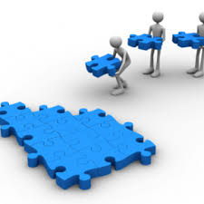  Focaliza la atención  Se pregunta si quedo alguna duda sobre el video y seguido se pide a los estudiantes que abran la simulación del laboratorio virtual de la clase de cambios y formas de energía donde deben identificar los instrumentos los termómetros los mecheros los materiales a usar y el tipo de energía presente y familiarizarse con la estrategia así como los distintos tipos de energía.  Procesa la nueva información  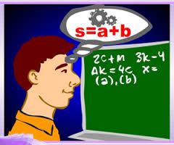  Luego se pasara al área del sistema de energía donde la docente le pide que simulen realizar energía eléctrica mediante el agua, la luz solar, el vapor y química.  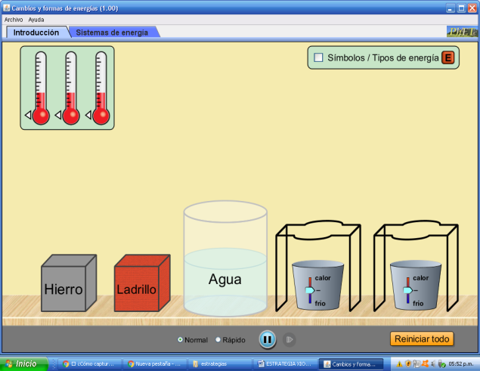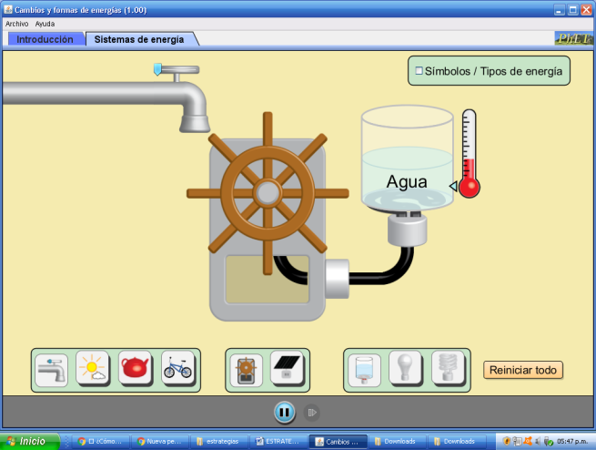  Luego de realizada la actividad se pide que en su cuaderno interprete la experiencia que tuvo con la simulación y que aprendió de la misma. | -Docente  -Alumno  -ordenador  -cuaderno  -lapiz | -estudio guiado | Del ambiente:  Uno detrás del otro  Del grupo:  Uno detrás del otro.  Tiempo: 30 min

ESTRATEGIA 1. Energía Maravillosa
Eventos | Medios y Recursos | Técnicas | Organización
CIERRE  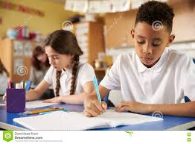  Resumen  Se pide que a los estudiantes que en la misma posición que están realicen la siguiente actividad. (Anexo 1)  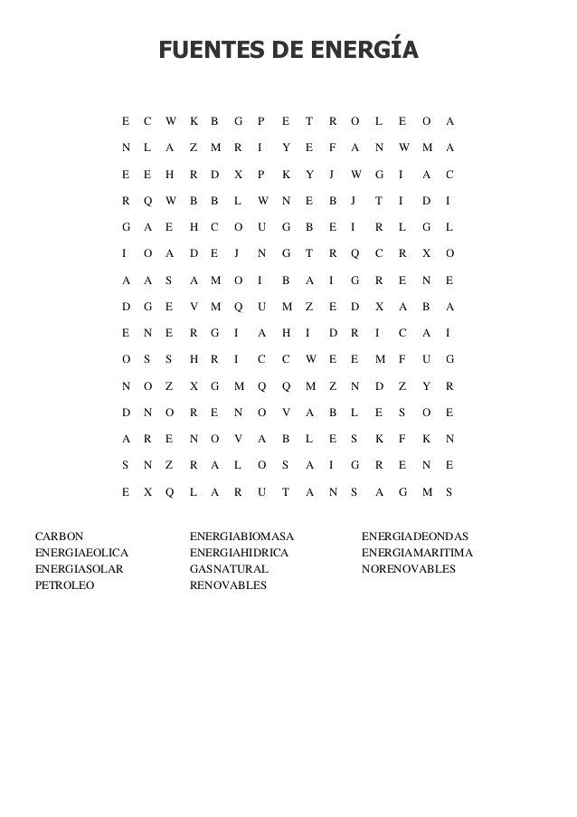 | -Docente  -Estudiantes  -hoja | -juego | Del ambiente:  Mobiliario distribuido uno detrás del otro.  Del grupo:  individual  Tiempo:  15 minutos

ANEXO 1

Evaluación de la estrategia 1
Escala de observación
Nombre del estudiante______________________________
Nº | criterios | si | no
1 | Enlace de conceptos con experiencias previas
2 | Saber decidir cuál es el procedimiento más oportuno en cada situación.
3 | Justifica los distintos pasos de un procedimiento.
4 | Asimilación y aplicación a la práctica de los conceptos trabajados.
5 | Utilizar algoritmos para efectuar operaciones.

